Додаток № 5 до Документації спрощеної закупівлі

Форма схеми структури власності
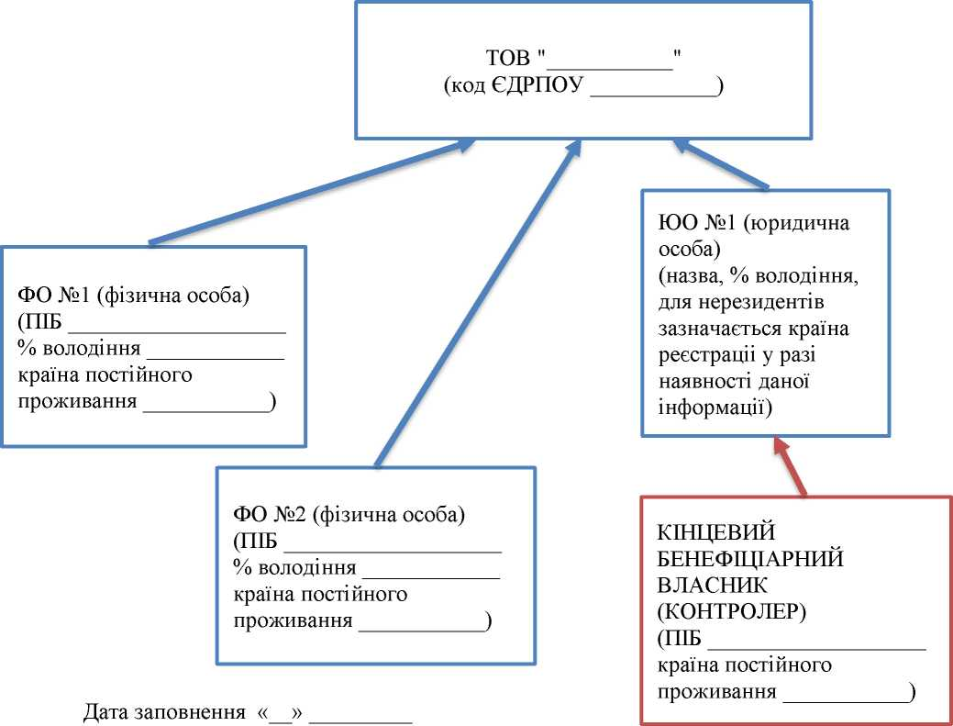
20 р.

М.П.
(підпис) (ПІБ)
Наведена схема структури власності є зразком, не є бланком для заповнення, може додаватись в будь-якому зручному форматі. Даний зразок не є універсальним та не передбачає всі можливі варіанти структури. Структура засвідчується підписом та печаткою (за наявності) контрагента.
Кінцевих бенефіціарних власників /факт їх відсутності визначає виключно контрагент. Але ПрАТ «КЕВРЗ» на підставі структури власності пересвідчується у коректності та повноті наданої контрагентом інформації.
Увага! Володіння однією особою самостійно або спільно з пов'язаними фізичними особами та/або юридичними особами часткою в юридичній особі у розмірі 25 чи більше відсотків статутного капіталу або прав голосу в юридичній особі не є обов'язковою умовою, яка дає змогу визначити належність фізичної особи до кінцевого бенефіціарного власника (контролера).

